# While

## Jak działa

Pętla **while** działa na takiej zasadzie, że do póki jakiś argument jest prawdą instrukcje zawarte w naszej pętli.

## Ilość obrotów

Aby nasza pętla wykonywała się przykładowo 5 razy to musielibyśmy stworzyć licznik który zwiększałby swoją wartość za każdym wykonaniem pętli. Przed naszą pętlą musimy stworzyć zmienną **i = 0** jest to umowna nazwa zmiennej która została przyjęta przez programistów różnych języków programowania.

## Składnia pętli while

**While *instrukcja warunkowa* :**

**Funkcje które mają się wykonywać**

**Zwiększenie wartości naszego licznika czyli zjawisko inkrementacji**

**While i < 5:**

**Print(i)**

**I += 1 *inkrementacja\***

## Przykładowa pętla

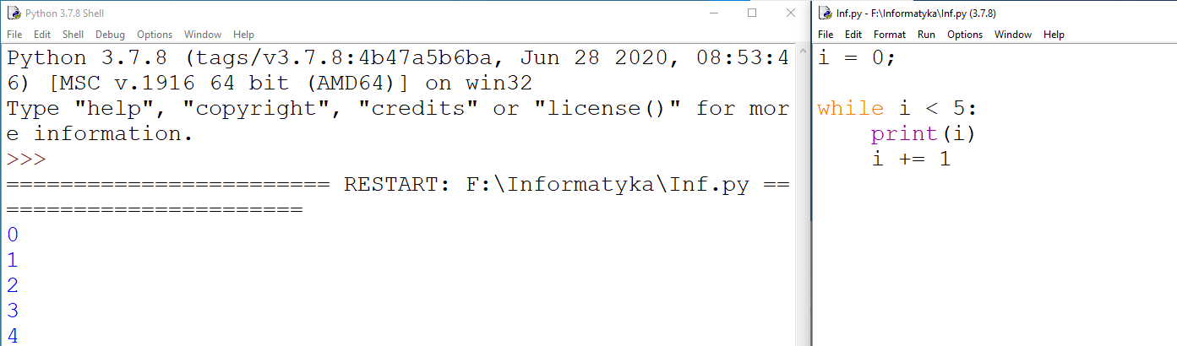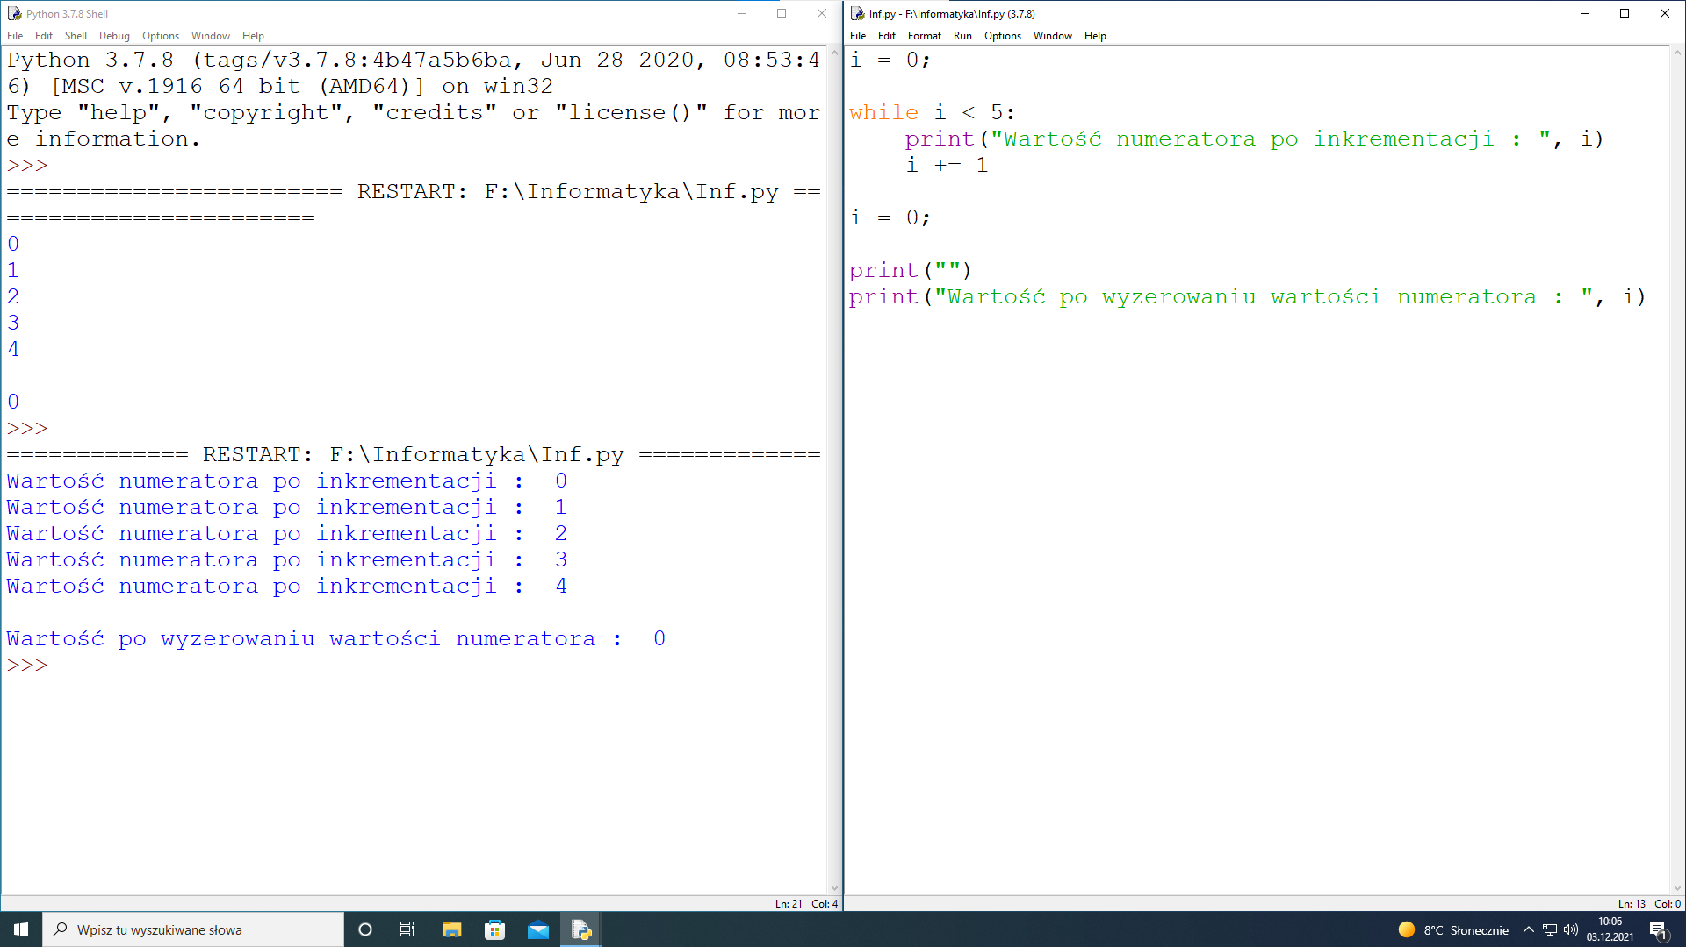

# For

## Składnia

**for** i **in** range(1, 20):

print(i)

## Słowne przedstawienie pętli for

Pętla for jest niczym innym niż słownym odpowiednikiem **dla każdego … w …** wykonaj dane funkcje. Różni się ona od wcześniejsz pętli tym że w pętli **while** nasze instrukcje były wykonywane dopóki argument jest spełniany a pętla for działa na zasadzie że chcemy wykonać daną czynność dla każdego elementu z tego zbioru. W przyszłości będzie on wykorzystywany do tablic

## Pętla for z 1 argumentem

**for** i **in** range(5):

W pętli for charakterystycznym elementem jest range który może przyjmować do 3 argumentów następujących: **od | do | o ile inkrementacja**